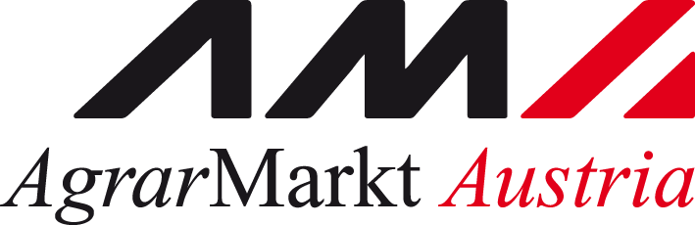

Agrarmarkt Austria, Dresdner Straße 70, A-1200 Wien, E-Mail: imkereifoerderung@ama.gv.at

K-A

Imkereiförderung: 55-03-Netzwerkstellenkonzept
im Rahmen der SRL*) des Bundesministers für Land- und Forstwirtschaft, Regionen und Wasserwirtschaft zur Umsetzung von Sektormaßnahmen Imkerei im Rahmen des GAP-Strategieplan Österreich 2023 - 2027

Hinweis: Bitte beschreiben Sie die nachfolgende Formatvorlage zur Beschreibung Ihres
Förderansuchens

Beschreibung der Projektstrategie
Beschreibung des IST-Zustands:

Darstellung der Ziele und geplanten Aktivitäten für die Maßnahme
Beschreibung welche Projektziele erreicht werden sollen:

Beschreibung der erwarteten Wirkung:

Beschreibung welche Aktivitäten für das Vorhaben geplant sind:

Aktivitäten mit Einbindung der Zielgruppen:

Inhalte aller geplanten Informationsmaterialien:

Teilnahme an Ausstellungen und Messen:

Zeitplan, mit Darstellung der geplanten Arbeitsschritte und Zwischenergebnisse:

Beschreibung der Zielgruppe und Begründung:

Darstellung möglicher Umsetzungsmaßnahmen:

*) Sonderrichtlinie Imkereiförderung 2023 - 2027

! | Hinweis:  Datenschutzerklärung: Informationen zur Verarbeitung Ihrer Daten sowie zur Veröffentlichung von Zahlungen finden Sie unter folgender Adresse: www.ama.at/datenschutzerklaerung

